OPIS PRZEDMIOTU ZAMÓWIENIA

Przedmiotem zamówienia jest wykonanie dokumentacji projektowo-kosztorysowej rozbudowie budynku Zespołu Szkół nr 31 Specjalnych o pomieszczenia sanitarne i pomieszczenia do zajęć specjalistycznych wraz z infrastrukturą techniczną na terenie działek o nr ewid. 116/1 i 117/4 (wraz z uzyskaniem w imieniu Zamawiającego wszelkich wymaganych decyzji, zaświadczeń, opinii i uzgodnień, na podstawie których możliwe będzie wykonywanie robót budowlanych) dalej w treści opisu: dokumentacja.

Dokumentacja jak wyżej powinna być:
- opracowana z zastosowaniem odnawialnych źródeł energii oraz nowoczesnych technologii, właściwym doborem materiałów i wyposażenia, zapewniającym użytkownikom komfort i bezpieczeństwo pod względem zdrowotnym, uwzględniającym koszt wykonania i eksploatacji przedmiotu inwestycji (np. ogrzewanie i wentylacja z odzyskiem ciepła, klimatyzacja dla pomieszczeń tego wymagających, oświetlenie, zużycie wody).

1. Przedmiot ww. zamówienia obejmuje wykonanie:
1) uzyskanie mapy do celów projektowych (matrycy),
2) inwentaryzacji architektoniczno-budowlanej budynku szkoły (w tym szczególnie ochrony p.poż., ponadto weryfikującej również istniejący stan zabezpieczenia p.poż. w postaci instalacji hydrantowej, instalacji sygnalizacji pożaru wraz z oświetleniem awaryjnym i ewakuacyjnym w budynkach szkolnych oraz system oddymiania klatek schodowych) w zakresie potrzebnym do wykonania przedmiotowego zadania (wersja papierowa: 4 egz., na nośniku elektronicznym: 2 egz., do odczytu z rozszerzeniem. PDF oraz do edycji – pliki rysunków w formacie dxf),
3) dokumentacji geologiczno-inżynierskiej (wersja papierowa: 3 egz., na nośniku elektronicznym: 1 egz., do odczytu – z rozszerzeniem PDF, do edycji – pliki rysunków w formacie dxf),
4) projektu zagospodarowania terenu oraz projektu architektoniczno-budowlanego wraz z kompletem opinii, uzgodnień i sprawdzeń rozwiązań projektowych w zakresie wynikającym z przepisów, wymaganych do złożenia wniosku o wydanie pozwolenia na budowę i jego uzyskania przez Zamawiającego (wersja papierowa: 4 egz., na nośniku elektronicznym: 1 egz. z tym, że do odczytu z rozszerzeniem .PDF; oraz do edycji - pliki rysunków w formacie dxf),
5) projektu technicznego, będącego uszczegółowieniem projektu budowlanego, w zakresie umożliwiającym realizację inwestycji, w tym plansza zbiorcza wszystkich instalacji w celu uniknięcia kolizji międzybranżowych, obejmującego m.in.: projekty techniczne konstrukcji i detali obiektu, projekty techniczne instalacji sanitarnych (wod.-kan., c.o., c.w.u., węzła c.o.), wentylacji i klimatyzacji, elektrycznych, teletechnicznych (niskoprądowej), projekty sieci i przyłączy: wod.-kan., c.o., elektroenergetycznych, teletechnicznych, itp., projekty drogowe zjazdu i dróg, projekty małej architektury i zieleni), uzgodnionego m.in. z: KPEC - projekt techniczny instalacji wewnętrznych centralnego ogrzewania, ciepła technologicznego i ciepłej wody użytkowej, węzła cieplnego i Aparatury Kontrolno-Pomiarowej i Automatyki (AKPiA); Spółką Miejskie Wodociągi i Kanalizacja w Bydgoszczy (MWiK) – projekt wewnętrznych i zewnętrznych instalacji: wodociągowej, kanalizacji sanitarnej i deszczowej, Spółką ENEA – w zakresie zgodności z warunkami (w przypadku zmiany mocy przyłączeniowej związanej budową budynku lub usunięcia kolizji), Wydziałem Informatyki UMB – projekt instalacji teletechnicznej, monitoringu, przyłącza teletechniczne (wersja papierowa: 3 egz., na nośniku elektronicznym: 1 egz. z tym, że do odczytu z rozszerzeniem PDF; do edycji pliki rysunków w formacie .dxf),
6) wielobranżowego projektu wykonawczego /w rozumieniu § 5 rozporządzenia Ministra Rozwoju i Technologii z dnia 20 grudnia 2021 r. w sprawie szczegółowego zakresu i formy dokumentacji projektowej, specyfikacji technicznych wykonania i odbioru robót budowlanych oraz programu funkcjonalno-użytkowego/, (wersja papierowa: 2 egz., na nośniku elektronicznym: 1 egz. z tym, że do odczytu z rozszerzeniem PDF; do edycji pliki rysunków w formacie .dxf),
7) przedmiarów robót budowlanych i kosztorysów inwestorskich poszczególnych branż (wersja papierowa: 2 egz., na nośniku elektronicznym: 1 egz. z tym, że do odczytu – z rozszerzeniem .PDF oraz .ath),
8) specyfikacji technicznych wykonania i odbioru robót budowlanych ze szczegółowym opisem projektowanych materiałów budowlanych dla poszczególnych branż wraz z podaniem kryteriów równoważności zastosowanych wyrobów budowlanych (STWOiR) (wersja papierowa: 2 egz., na nośniku elektronicznym: 1 egz.),
9) wykonanie innych opracowań, których konieczność wykonania ujawni się w fazie projektowania, niezbędnych do prawidłowego wykonania dokumentacji projektowo - kosztorysowej, oraz do prawidłowego w oparciu o ww. dokumentację wykonania robót budowlanych, np. projekty dotyczące usunięcia kolizji uzbrojenia podziemnego, niezbędnych wycinek drzew i krzewów uzgodnionych z Wydziałem Zieleni i Gospodarki Komunalnej UMB (wersja papierowa: 3 egz., na nośniku elektronicznym: 2 egz.),
10) projektu ewentualnych nasadzeń zastępczych (wersja papierowa – 3 egz., na nośniku elektronicznym: 1 egz.),
11) inwentaryzacji ornitologicznych i chiropterologicznych, (wersja papierowa: 3 egz., na nośniku elektronicznym: 1 egz.),
12) projektowanej charakterystyki energetycznej (wersja papierowa – 2 egz., na nośniku elektronicznym: 1 egz.),
13) wizualizacji – 2 ujęcia zewnętrzne, 3 ujęcia wewnętrzne dla budynku (wersja papierowa – 3 egz., wersja elektroniczna: 1 egz. z tym, że z rozszerzeniem jpg o rozdzielczości minimum 1700 x 1000 pikseli),
14) przygotowanie dokumentów, uzgodnień i wniosków niezbędnych do uzyskania stosownych decyzji administracyjnych, w tym m.in.
a) decyzji o środowiskowych uwarunkowaniach zgody na realizację przedmiotowego przedsięwzięcia inwestycyjnego,
b) wszelkich niezbędnych dokumentów potwierdzających zapewnienie dostaw mediów (woda, ciepło, prąd) oraz odbioru ścieków i odpadów, a także uzgodnień, opinii i pozwoleń, przyłączy, uzgodnień ZUDP),
c) warunków technicznych oraz uzgodnień z zarządcą drogi, dla zjazdów z drogi publicznej (wersje papierowe – 2 egz. na nośniku elektronicznym: 1 egz.),
15) projektu instrukcji eksploatacji obiektu, w tym m.in. projektu instrukcji bezpieczeństwa pożarowego i scenariusza pożarowego (wersja papierowa: 4 egz., na nośniku elektronicznym: 1 egz., do odczytu – z rozszerzeniem .PDF),
16) karty informacyjnej przedsięwzięcia (KIP) oraz innych dokumentów niż KIP niezbędnych
do uzyskania przez Zamawiającego stosownych decyzji administracyjnych w tym decyzji
o środowiskowych uwarunkowaniach zgody na realizację przedsięwzięcia zgodnie z art. 3 ust. 1 pkt. 5 i art. 63 ust. 1 ustawy z dnia 3 października 2008r. o udostępnianiu informacji o środowisku
i jego ochronie, udziale społeczeństwa w ochronie środowiska oraz ocenach oddziaływania
na środowisko (wersja papierowa: 3 egz., na nośniku elektronicznym: 2 egz. z tym, że do odczytu z rozszerzeniem .PDF oraz do edycji).

2. Przedmiot zamówienia powinien być:
1) zgodny z obowiązującymi przepisami regulującymi przedmiotową problematykę, w tym m.in. z przepisami wynikającymi z:
- ustawy z dnia 7 lipca 1994r. Prawo budowlane,
- rozporządzenia Ministra Infrastruktury z dnia 12 kwietnia 2002 r. w sprawie warunków technicznych, jakim powinny odpowiadać budynki i ich usytuowanie,
- ustawy z dnia 11 września 2019 r. Prawo zamówień publicznych,
- rozporządzenia Ministra Rozwoju i Technologii z dnia 20 grudnia 2021r. w sprawie szczegółowego zakresu i formy dokumentacji projektowej, specyfikacji technicznych wykonania i odbioru robót budowlanych oraz programu funkcjonalno-użytkowego,
- ustawy z dnia 19 lipca 2019r. o zapewnianiu dostępności osobom ze szczególnymi potrzebami,
- rozporządzenia Ministra Rozwoju i Technologii z dnia 20 grudnia 2021 r. w sprawie określenia metod i podstaw sporządzania kosztorysu inwestorskiego, obliczania planowanych kosztów prac projektowych oraz planowanych kosztów robót budowlanych określonych w programie funkcjonalno-użytkowym (Dz.U.2021.2458),
- zgodnie z ustaleniami w pozyskanej przez Zamawiającego decyzji o lokalizacji inwestycji celu publicznego wydanej przez Prezydenta Miasta Bydgoszczy,
2) zaakceptowany przez Zamawiającego (WIM) i przedstawiciela jednostki zarządzającej obiektem (Dyrektor ZS nr 31 Specjalnych w Bydgoszczy) na etapie opracowywania projektu zagospodarowania terenu, projektu architektoniczno-budowlanego, projektu technicznego i wykonawczego tj. w zakresie zaproponowanych rozwiązań projektowych,
3) uzgodniony z Państwowym Powiatowym Inspektorem Sanitarnym w Bydgoszczy w zakresie projektu budowlanego,
4) uzgodniony pod względem ochrony przeciwpożarowej,
5) zaopatrzony w oświadczenie o:
- sporządzeniu dokumentacji projektowej, zgodnie z obowiązującymi przepisami oraz zasadami wiedzy technicznej, obowiązującymi na dzień przekazania dokumentacji,
- kompletności dostarczonych prac projektowych z punktu widzenia celu jakiemu mają służyć,
- możliwości zastosowania materiałów i urządzeń innych niż wskazane w dokumentacji projektowej pod warunkiem zachowania parametrów technicznych i jakościowych nie gorszych niż wskazane w tej dokumentacji.

3. Informacje dla wykonawców dotyczące sposobu i formy przygotowania dokumentacji:
- tworzenie plików PDF:
- dokumenty tekstowe: składające się z większej liczby stron (np. opisy do projektów, specyfikacje techniczne) powinny być przygotowane (zapisywane) w formie pojedynczych plików PDF, tzn. cały dokument to jeden plik PDF,
- niedopuszczalne jest przygotowanie plików PDF (według formuły 1 do 1) czyli utworzenie takiej ilości plików PDF z ilu stron składa się dokument tekstowy (np. strona tytułowa – 1 plik PDF,
spis treści – 1 plik PDF),
- przygotowując pliki pdf należy pamiętać o maksymalnym dopuszczalnym rozmiarze każdego pojedynczego pliku, tj. 50 MB,
- opisywanie plików PDF i katalogów:
- wszystkie pliki PDF powinny być prawidłowo opisane zgodnie z wytycznymi w punktach poniżej,
tj. w sposób umożliwiający ewentualne ich łączenie w celu zmniejszenia ich ilości,
- pliki PDF należy nazwać stosując ujednolicony skrótowy format nazwy
tj. numer_porządkowy.rodzaj_projektu.rodzaj_dokumentu/rysunku.numer_rysunku – nazwa dokumentu np. 001.PB.PZT – Projekt zagospodarowania terenu,
- wszystkie pliki PDF należy zestawić w jednym pliku pn. „Zestawienie dokumentacji”,
przykładowe zestawienie dokumentacji:
LP. | NAZWA
 | PROJEKT ZAGOSPODAROWANIA TERENU
001 | PZT | OT | PROJEKT ZAGOSPODAROWANIA TERENU OPIS
002 | PZT | I1 | INWENTARYZACJA ZAGOSPODAROWANIA TERENU
… | … | … | …
 | PROJEKT ARCHITEKTONICZNO - BUDOWLANY
024 | PAB | OT | OPIS
025 | PAB | R1 | RZUT 1
… | … | … | …
 | PROJEKT TECHNICZNY
038 | PT | OT | OPIS
039 | PT | D3 | PRZEKROJE 4-4, 5-5, 6-6
… | … | … | …
 | PROJEKT WYKONAWCZY
065 | PW | D3 | PRZEKROJE 4-4, 5-5, 6-6
082 | PW | MA10 | NAWIERZCHNIE MINERALNE ALEI
… | … | … | …
 | SPECYFIKACJE TECHNICZNE WYKONANIA I ODBIORU ROBÓT BUDOWLANYCH
116 | STWIOR |  | ZAGOSPODAROWANIE TERENU
117 | STWIOR |  | ELEKTRYCZNA
… | … | … | …

- w przypadku załączników w postaci (np. rzutów, map, rysunków) nazwa tworzonego pliku PDF powinna odpowiadać nazwie oraz numerowi opisywanego załącznika, rysunku,
- nazwa katalogu powinna wskazywać jednoznacznie na zakres tematyczny zawartych w nim plików PDF – jeżeli nie ma takiej potrzeby nie należy tworzyć podkatalogów,
- tworzone pliki PDF oraz katalogi nie powinny zawierać w swych nazwach polskich liter
oraz znaków specjalnych np. ąężźć,
- nazwy plików, katalogów i podkatalogów – powinny być zapisywane jako nazwy skrócone
(np. br. sanit., br. elektr. - należy unikać rozbudowanych nazw, które utrudniają skopiowanie dokumentacji z płyty),
- nazwy katalogów i plików nie powinny zawierać w nazwie lokalizacji (płyta zawiera dokumentację dot. konkretnej inwestycji – nie ma więc potrzeby przywoływania jej nazwy w tworzonych katalogach czy plikach),
- uzgodnienia, oświadczenia projektantów, zaświadczenia oraz decyzje o stwierdzeniu przygotowania zawodowego należy zamieszczać w osobnym katalogu (z uwagi na zawarte w nich dane osobowe).
- tworzenie plików edytowalnych - edytor tekstów (np. .doc,.docx), arkuszy kalkulacyjnych
(np. .xls, xlsx) oraz rysunków typu CAD (np. .dwg, .dxf) należy zapisywać w formacie nie starszym niż 2017).

Formy elektroniczna i papierowa sporządzonej dokumentacji muszą być jednakowe. Brak tej zgodności może być podstawą nieodebrania przez Zamawiającego etapu wykonania Zamówienia. Wykonawca dostarczy opracowanie w formie elektronicznej nie zabezpieczonej hasłami, na nośniku elektronicznym / płycie CD.

4. Dane wyjściowe do opracowania dokumentacji projektowej ww. inwestycji:

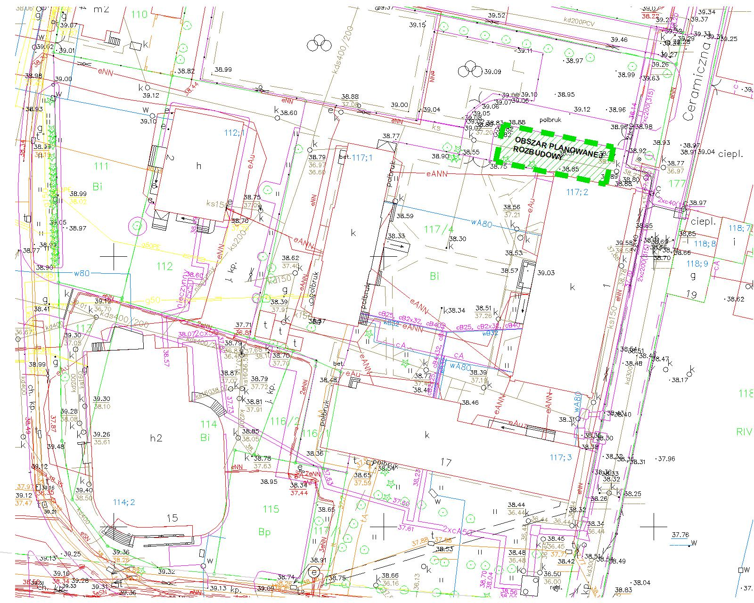
Zespół Szkół nr 31 Specjalnych znajduje się na działkach budowlanych nr 116/1, 117/4 obr. 486 przy ul. Fordońskiej 17 w Bydgoszczy. Na budynki szkoły składają się 3 budynki parterowe zlokalizowane w układzie prostopadłym. Przedmiotem inwestycji jest rozbudowa budynku wschodniego, z dachem dwuspadowym, o pomieszczenia sanitarne oraz pomieszczenia do zajęć specjalistycznych z niezbędną infrastrukturą techniczną, wraz z dostosowaniem całego budynku do obowiązujących przepisów technicznych, higieniczno-sanitarnych oraz ppoż.
Wytyczne ogólnobudowlane:
- lokalizacja planowanej rozbudowy na terenie Zespołu Szkół nr 31 Specjalnych na działkach o nr ew. 116/1, 117/4 obr. 486 przy ul. Fordońskiej 17 w Bydgoszczy,
- istniejący jednokondygnacyjny budynek oświatowy ZS31 należy rozbudować w technologii tradycyjnej o pomieszczenia sanitarne oraz pomieszczenia do zajęć specjalistycznych,
- dla terenu objętego inwestycją nie opracowywano miejscowego planu zagospodarowania przestrzennego – obowiązuje decyzja o ustaleniu lokalizacji celu publicznego nr 20/2024 WAB.I.6733.2.2024.MO z dnia 5.04.2024 r.,
- projektowane pomieszczenia sanitarne należy dostosować do obsługi 60 osób (30 chłopców, 30 dziewcząt) przebywających w budynku (w tym osób niepełnosprawnych),
- projektowaną toaletę dla osób niepełnosprawnych należy wyposażyć w natrysk bezbrodzikowy walk-in oraz montowaną na ścianie leżankę do przewijania osób ze szczególnymi potrzebami oraz w system alarmowy – przywołujący pomoc,
- na pozostałej dostępnej przestrzeni należy zaprojektować kilka pomieszczeń do zajęć specjalistycznych, w tym 2 gabinety logopedyczne o powierzchni ok 15 m² (wyposażone w biurko, 2 krzesła, szafę, umywalkę, worek sako, lustro) oraz większe sale do zajęć grupowych (pow. ponad 20 m²), wyposażone w biurka, krzesła, szafy, umywalki, worki sako; liczba pomieszczeń uzależniona od maksymalnej powierzchni możliwej do zabudowy,
- rozbudowę budynku należy zlokalizować przy północnej ścianie budynku, wykorzystując istniejący otwór okienny na wstawienie drzwi łączących część istniejącą z projektowaną,
- projektowana stolarka okienna z otwarciem rozwierno-uchylnym,
- w zakresie instalacji technicznych wymagana konieczność usunięcia kolizji części projektowanej budynku z istniejącą infrastrukturą techniczną.

Instalacje sanitarne:
- wykonanie wewnętrznej instalacji c.o.
- wykonanie wewnętrznej instalacji wody zimnej, ciepłej wody, cyrkulacji,
- przeliczenie zapotrzebowania zasilania obiektu w zimną wodę z rozdziałem na cele socjalno-bytowe i p.poż.,
- wykonanie wewnętrznej instalacji kanalizacji sanitarnej z odpowietrzeniem pionów ponad dach,
- wykonanie odwodnienia dachu wraz z odprowadzeniem wody do kanalizacji deszczowej,
- wykonanie instalacji grawitacyjnej,
- wykonanie instalacji wentylacyjnej mechanicznej w pomieszczeniach higieniczno-sanitarnych,
- wykonanie instalacji klimatyzacji,
- montaż perlatorów na wylewkach baterii zmniejszających zużycie wody.

Instalacje elektryczne:
- zastosowanie energooszczędnych rozwiązań (w zakresie oświetlenia – oprawy LED),
- zaprojektowanie obwodów: oświetlenia, gniazd wtyczkowych, rozdzielnic elektrycznych wraz z WLZ,
- konieczność wykonania bilansu mocy dla budynku,
- projektowane instalacje należy projektować w odniesieniu do instalacji wewnętrznych i zewnętrznych istniejących w budynku,
- budynek wyposażyć w monitoring oraz Internet przewodowy (należy rozszerzyć istniejącą już w budynku infrastrukturę teletechniczną),
- wszystkie instalacje elektryczne projektować w wykonaniu podtynkowym.

W przypadku niemożności dostosowania obiektu do warunków technicznych i przepisów sanitarnych – uzyskanie stosownych odstępstw, w tym architektoniczno-budowlanych, sanitarnych, bhp, pożarowych; trasy wszystkich sieci, zewnętrznych instalacji oraz przyłączy należy uzgodnić z Zespołem Uzgadniania Dokumentacji Projektowej w Bydgoszczy (ZUDP MPG).

5. Załączniki:
- Decyzja o ustalenie lokalizacji inwestycji celu publicznego nr 20/2024 WAB.I.6733.2.2024.MO z dnia 5.04.2024 r. (zał. nr 3),
- Mapa zasadnicza (zał. nr 2),
- Dokumentacja fotograficzna (zał. nr 4),
- Rysunki do projektu termomodernizacji budynku z sierpnia 2016 r. (zał. nr 10).

